Základní škola a Mateřská škola Mokrovraty, okres Příbram
Se sídlem Mokrovraty 63, 262 03 Nový Knín
IČO: 750 34 611, tel. 739 470 262

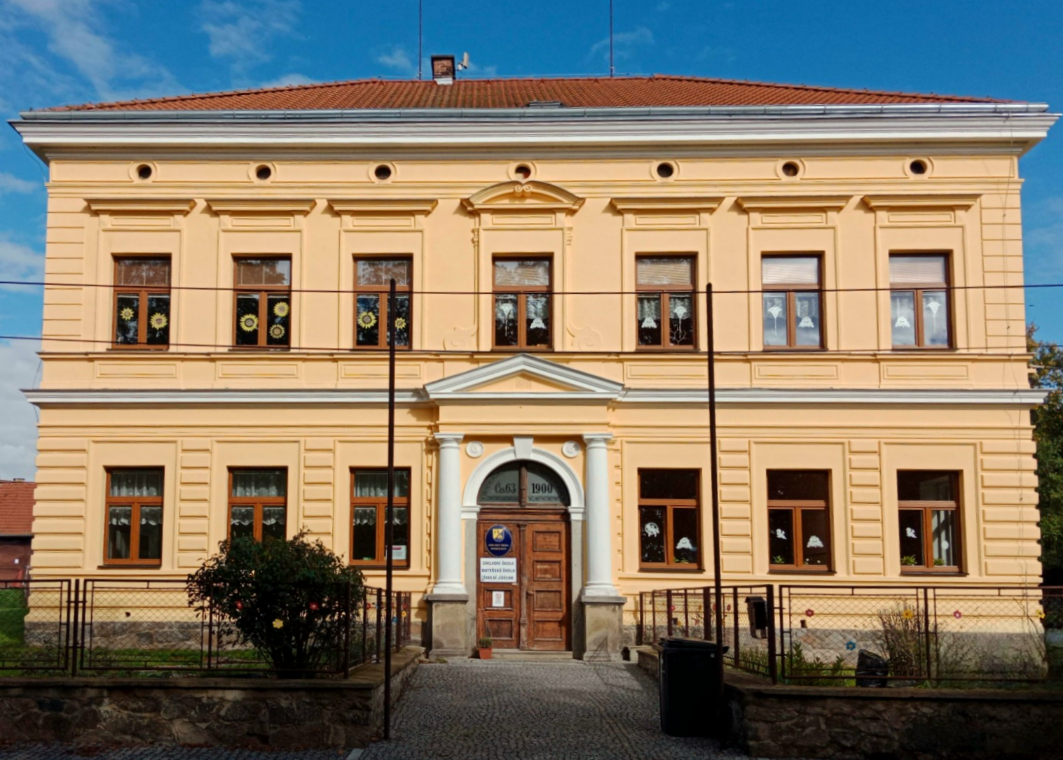

Výroční zpráva

O činnosti školy

Školní rok: 2022/2023

Obsah:

1 Základní údaje o škole

1.1 Charakteristika školy

2 Členění školy / školského zařízení

2.1 Obory vzdělávání a údaje o žácích

3 Údaje o výsledcích vzdělávání žáků
3.1 Chování žáků
3.2 Žáci a jejich pokračování ve vzdělání
3.3 Úroveň jazykového vzdělání ve škole
3.4 Úroveň informační a počítačové gramotnosti, výuka IT ve škole

4 Zápis k povinné školní docházce

5 Vyhodnocení naplňování cílů ŠVP

6 Prevence sociálně patologických jevů
6.1 Rizikové chování žáků
6.2 Vzdělávání žáků se speciálními potřebami a žáků nadaných, mimořádně
nadaných a s nárokem na poskytování jazykové přípravy

7 Personální zabezpečení činnosti školy – údaje o pracovnících školy

7.1 Další vzdělávání pedagogických pracovníků včetně vedoucích pracovníků
7.2 Odborný rozvoj nepedagogických pracovníků

8 Součásti školy

8.1 Školní družina

8.2 Mateřská škola

9 Další aktivity a prezentace školy na veřejnosti

10 Výsledky inspekční činnosti provedené ČŠI

11 Základní údaje o hospodaření školy

12 Závěr
1 Základní údaje o škole

Název školy: Základní škola a Mateřská škola Mokrovraty, okres Příbram

Adresa školy: Mokrovraty 63, 262 03 Nový Knín
tel.: +420 739 470 262
e-mail: reditelka@zsmokrovraty.cz
www.zsmokrovraty.cz
datová schránka: ceuu9fy

Zřizovatel: Obec Mokrovraty
Mokrovraty 92, 262 03 Nový Knín
tel.: +420 318 593 812
e-mail: Mokrovraty@volny.cz

IČO: 75034611
Redizo: 600054667
IZO: 114002070

Ředitel školy: Mgr. Eva Loukota

Školská rada:
Jméno | Zastupuje
Stanislava Ecklová  MgA. Pavel Griz | Zřizovatel
Miroslava Kubátová | Pedagogičtí pracovníci
Mgr. Kristýna Kerberová | Zákonní zástupci žáků

Právní forma: samostatný právní subjekt

Forma hospodaření: příspěvková organizace

Poskytované stupně vzdělání: základní vzdělání
předškolní vzdělání

Zřízení školy: 1. 1. 2003 Základní škola a Mateřská škola Mokrovraty,
okres Příbram

Zařazení do sítě škol: 1. 4. 1996 s č. j. 36/96/Z – 01 Školský úřad Příbram
s účinností od 1. 4. 1996

1.1 Charakteristika školy

Vymezení hlavní a doplňkové činnosti školy
Hlavní účel a předmět činnosti školy je vymezen zákonem č. 561/2004 Sb., o předškolním, základním, středním, vyšším odborném a jiném vzdělávání (školský zákon), v platném znění a prováděcími předpisy:
Mateřská škola
Základní škola – hlavní účel a předmět činnosti vymezuje § 44 zákona č. 561/2004 Sb. a prováděcí předpisy

Doplňková činnost školy je vymezena ve zřizovací listině:
Pořádání odborných kurzů, školení a vzdělávacích akcí
Pronájem nebytových prostor se souhlasem zřizovatele

Vzdělávací program školy
Výuka probíhala podle zpracovaných školních vzdělávacích programů

Mateřská škola:
„Z pohádky do pohádky“ č.j.: ZŠ – 2/2022 - 9

Základní škola:
Tvořivá škola č.j.: ZŠ - 1/2023 - 98 aktualizace, v souladu s MŠMT

Materiálně technické podmínky pro výuku
Úplnost a velikost školy

Základní škola a Mateřská škola Mokrovraty, okres Příbram patří mezi malotřídní školy. Nachází se v obci s počtem obyvatel 794, vzdálené 7 km od města Dobříš. Školu navštěvují především žáci z Mokrovrat a nedalekých Pouští, které jsou součástí obce.
Od 1. 9. 1996 se stala příspěvkovou organizací Obce Mokrovraty, která je jejím zřizovatelem a od 1. 1. 2003 získala škola právní subjektivitu. Vzdělává žáky od 1. do 5. ročníku bez ohledu na jejich předpoklady a handicapy.
Spojením základní školy s mateřskou školou vznikl subjekt, který spolu souvisí nejen organizačně, ale také zaměřením vzdělávacího procesu. Děti z mateřské školy plynule navazují na vzdělávání v základní škole bez obav a problémů, přicházejí do známého a spíše rodinného prostředí, kde vzájemná pomoc starších spolužáků je samozřejmostí.
Součástí školy je také školní jídelna a jedno oddělení školní družiny.

Vybavení školy
Prostorové
Školní budova je jednopatrová. V jejím přízemí se nachází zázemí pro I. třídu ZŠ (1. ročník), která je zároveň místností pro školní družinu, pro II. třídu (2. a 3. ročník), dále sociální zařízení pro žáky ZŠ, školní kuchyně a školní jídelna. Je zde sociální zařízení a šatna pro provozní zaměstnance. Ve vstupním prostoru jsou umístěny šatní skříňky pro žáky ZŠ. V patře budovy jsou dvě místnosti – III. třída základní školy (4. a 5. ročník) a třída mateřské školy s ložnicí. Dále sociální zařízení pro děti z MŠ, žákyně ZŠ a zaměstnance a schody vedoucí do půdních prostor. Během hlavních prázdnin za spolupráce Obce se vybudovaly na školní zahradě 2 obytné kontejnery, ve kterých je sborovna učitelů – kde se nachází žákovská knihovna, kabinet pomůcek, ředitelna. Ve třídách základní školy se vyučuje ve spojených ročnících, vždy s ohledem na aktuální počet žáků, přičemž 1. ročník je samostatný. V každé učebně se nachází hrací koutek, je vybavena PC (notebooky) nebo tablety nebo televizí a ve III. třídě a mateřské škole je interaktivní tabule. Na estetické výzdobě společných prostor se podílejí žáci spolu s učiteli.
Škola nemá tělocvičnu, proto k výuce tělesné výchovy slouží především zahrada, hřiště a park před školou. V zimním období tohoto školního roku využívá škola pronajaté prostory multifunkčního sálu, který se nachází nedaleko od školy, od společnosti Maverick s.r.o., zastoupené panem Ing. Vladimírem Zuzákem. Dále žáci celé školy v tomto období každoročně absolvují plavecký výcvik v aquaparku Příbram, v tomto školním roce žáci absolvovali pod vedením lektorů 10 lekcí kurzu bruslení na zimním stadionu v Příbrami.

Materiální
Kabinet pomůcek poskytuje výběr pro výuku všech předmětů 1. stupně základní školy. V posledních letech byly pomůcky modernizovány a jsou stále doplňovány podle aktuální nabídky a potřeb školy. Při výuce používáme didaktické pomůcky, pomůcky Nové školy Brno, které se nám osvědčily při výuce spojených ročníků. Učebnice, které na škole používáme, jsou zejména z nakladatelství Nová škola Brno a Taktik. Odborné pedagogické časopisy slouží k informovanosti učitelů, patří k nim Informatorium a další odborné publikace. Žákovská knihovna byla obnovena a je postupně doplňována o chybějící tituly. Žáci si mohou půjčovat knihy domů nebo jen pro školní práci (např. encyklopedie).

Technické vybavení učeben
Ve III. třídě jsou žákovské a učitelské multimediální PC, 9 tabletů a interaktivní tabule. Ve II. třídě je TV s možností připojení k datové síti a 8 tabletů a v I. třídě je také TV s možností připojení k datové síti. V Mateřské škole je interaktivní tabule s 10 tablety. Průběžně je doplňován výukový software, podle stávající nabídky a potřeb školy.

Ve školním roce 2022/2023 byly provedeny následující větší opravy a nákupy, rekonstrukce majetku školy:
- Sborovna a ředitelna - dovybavení nábytkem, skartovač
- Zlepšení prostředí žáků a zaměstnanců – 2x komoda pro I. a II. třídu, 2x zábavné a výukové „polepy“ na chodbách budovy
- Pomůcky:
ZŠ – 1x sušák na výkresy, nabíjecí základna pro tablety, 1x výuková mapa pro anglický jazyk, 2x školní jednolavice
ŠD - 1x dřevěná stavebnice
MŠ – odborné knihy 4x, didaktické a dřevěné hry 6ks
- Do školní kuchyně: konvektomat, myčka nádobí, 20ks misek, 20ks kelímků
- Z prostředků FKSP 1 kávovar
- Školní žákovská knihovna byla obohacena o 4 svazky.
- Z programu NPO - Notebooky 5 kusů, 1 robotická stavebnice LEGO® Education SPIKE™ Essential Set

2 členění školy / školského zařízení
Tab. 1: Školy – nejvyšší povolený počet žáků/studentů a naplněnost (k 30. 9. 2022)
Druh/typ školy | IZO | Nejvyšší povolený počet žáků  /stud. | Skutečný počet žáků  /stud.¹ | Přepočtený počet ped. pracovníků | Přep. počet ost. prac.
Základní škola | 114002070 | 50 | 39 | 2,5455 | 1,5385
Mateřská škola | 114002088 | 30 | 28 | 1,7742 | 0,5109
Školní družina | 114002886 | 30 | 30 | 0,8334 | 0,0343
Školní jídelna | 114002096 | 58 | 58 | 0 | 1,7658

2.1 Obory vzdělání a údaje o žácích v nich

Tab. 2: Počet tříd a žáků ZŠ a MŠ (k 30. 9. 2022)
Kód a název oboru | Počet žáků | Počet  tříd | Průměrný počet žáků/tř.
Obory vzdělání poskytující základní a předškolní vzdělání
Základní škola | 39 | 3 | 13
Mateřská škola | 28 | 1 | 28
Celkem | 67 | 4 | 16,75
Pozn. 1: V průběhu školního roku 2022/2023 se počet žáků měnil vzhledem k potřebám Azylového domu sv. Ludmily.

Tab. 3: Počet žáků ZŠ v ročníku (k 31. 10. 2022)
Třída/ ročník | Počet žáků | Počet ročníků | Průměrný počet žáků./skup.
I. třída | 14 (14 ž. 1. r.) | 1 | 14
II. třída | 15 (z toho 11 ž. 2. r.; 4 ž. 3. r.) | 2 | 7,5
III. třída | 11 (z toho 5 ž.4.r.; 6 ž. 5. r.) | 2 | 5,5
Celkem | 40 | 5 | 8
Pozn. 1: Na základní škole byli ve školním roce 2022/2023 všichni žáci se státním občanstvím českým a jedna žákyně se státním občanstvím ukrajinským, v mateřské škole byly všechny děti se státním občanstvím českým.

Tab. 4: Počty žáků a dětí dojíždějících do školy z jiných obcí
Počet žáků/dětí | Základní škola | Mateřská škola
Chotilsko | 1 | 0
Celkem | 1 | 0
Škola poskytuje pouze denní formu vzdělávání.
Pozn. 2: V průběhu školního roku 2022/2023 do ZŠ přišli 3 žáci a následně odešel 1 žák z Azylového domu sv. Ludmily. Žádné dítě vzdělávání v MŠ Mokrovraty neukončilo, nepřestoupilo a nepřistoupilo.

3 Údaje o výsledcích vzdělávání

Tab. 5: Prospěch a docházka žáků všech ročníků celkem – k 30. 6. 2023
Prospěch a docházka žáků všech ročníků | Počet žáků
Žáci celkem | 39
Prospěli | 38
Neprospěli | 1
- z toho opakující ročník ze zdravotních důvodů | 0
Průměrný počet zameškaných hodin na žáka /z toho neomluvených | 66,78/0,00
Průměrný prospěch žáků | 1,125
Pozn. 1: Žádný žák nebyl hodnocen slovně.

Studijní výsledky a chování žáků byly průběžně sledovány a pravidelně vyhodnocovány na čtvrtletních pedagogických radách. Rodiče byli o aktuálním stavu informováni prostřednictvím žákovské knížky a na třídních schůzkách, konzultačních hodinách. V porovnání s minulým školním rokem došlo ve sledovaných ukazatelích ke změně, a to k nepatrnému zlepšení prospěchu.

Ve školním roce 2022/2023 se naše škola zapojila do Certifikovaného testování ČŠI –
Měření tělesné zdatnosti žáků 2022/2023. Testováni byli čtyři žáci 3. ročníku, z toho 2 chlapci a 2 dívky. Výsledky dopadly průměrně, ve vytrvalostním běhu a vytrvalostním člunkovém běhu dívky dopadly spíše podprůměrně. Proto je potřeba zvýšit podporu motivace žáků k pohybové aktivitě nejen v rámci TV, ale i v rámci dalších denních činností.

Graf prezentuje porovnání průměrů výkonů žáků školy s průměry všech zapojených žáků v ČR.
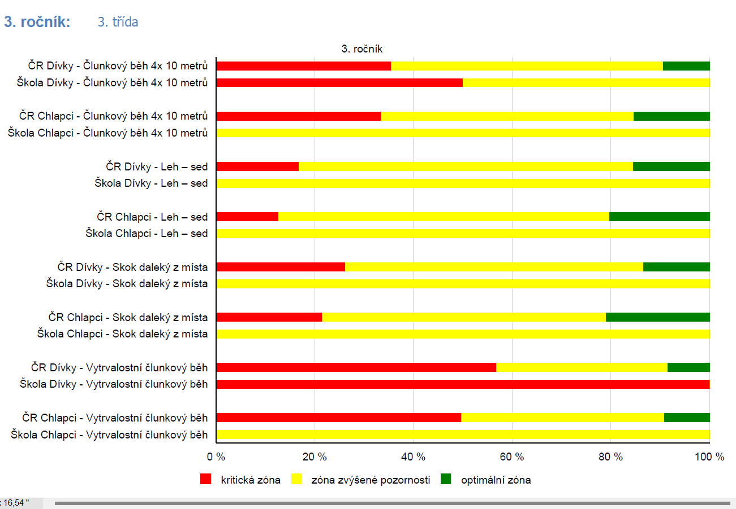

• Kritická zóna (červená) – příslušná oblast zdatnosti žáka je na úrovni, která je z hlediska zdravotních rizik, asociovaných rizik zranění, připravenosti pro výuku či zvládání každodenních pohybových úkolů zcela neakceptovatelná. Pro žáka musí být zvýšení úrovně zdatnosti považováno za prioritu výuky v rámci TV i v rámci různých dalších denních aktivit. V případě, že se ve výuce takoví žáci vyskytují v menšině či ojediněle, měl by vyučující výuku vhodně modifikovat s důrazem na individualizaci potřeb žáka (blíže viz příloha reportu).
• Zóna zvýšené pozornosti (žlutá) – příslušná oblast zdatnosti žáka je na úrovni, která není z hlediska zdravotních rizik, asociovaných rizik zranění, připravenosti pro výuku či zvládání každodenních pohybových úkolů dostatečná. U žáka by měla být věnována dostatečná pozornost a podpora rozvoji této oblasti zdatnosti s cílem dosažení optimální zóny, resp. s cílem zvýšení úrovně tělesné zdatnosti. Další snížení úrovně zdatnosti je neakceptovatelné.
• Optimální zóna (zelená) – příslušná oblast zdatnosti žáka je na úrovni, která vypovídá o připravenosti jedince vykonávat pohybové a sportovní aktivity bez větších limitů. Související rizika zranění nebo onemocnění asociovaná s touto oblastí zdatnosti jsou přiměřená či akceptovatelná.

Dále škola byla zapojena do Certifikovaného testování ČŠI - výběrové zjišťování výsledků žáků ZŠ 2022/2023. Testování bylo určeno pro žáky 5. ročníku a skládalo se ze dvou částí. Dovednosti usnadňující učení a čtenářské gramotnosti. Celkem se zúčastnilo šest žáků, z toho šest chlapců. Po celou dobu testování jim byla k dispozici třídní učitelka, ale povětšinou pracovali samostatně. Vyhodnocení dopadlo pro naši školu celkově dobře. Žáci dopadli v dovednostech usnadňující učení spíše podprůměrně. Problém pracovat s čísly a symboly se ukázal jako nejobtížnější. Na druhou stranu v oblasti čtenářské gramotnosti celkově žáci vyšli nadprůměrně. Potvrdili, že škola se na vysoké úrovni podporující čtenářskou gramotnost nejen v hodinách českého jazyka, ale i v ostatních předmětech a zájmovém kroužku.

Dovednosti usnadňující učení:
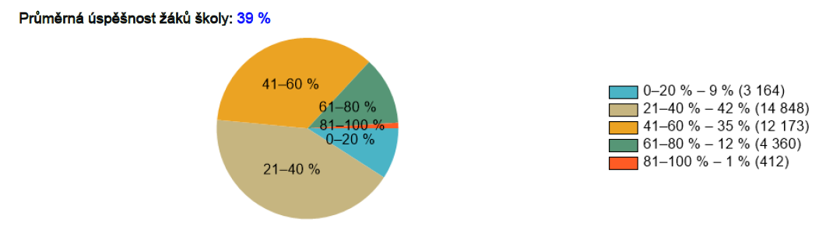
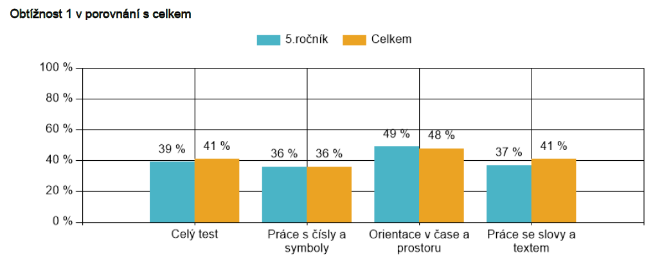
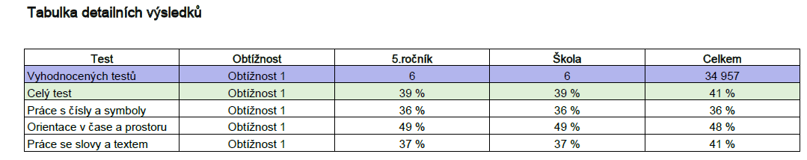

Čtenářská gramotnost:
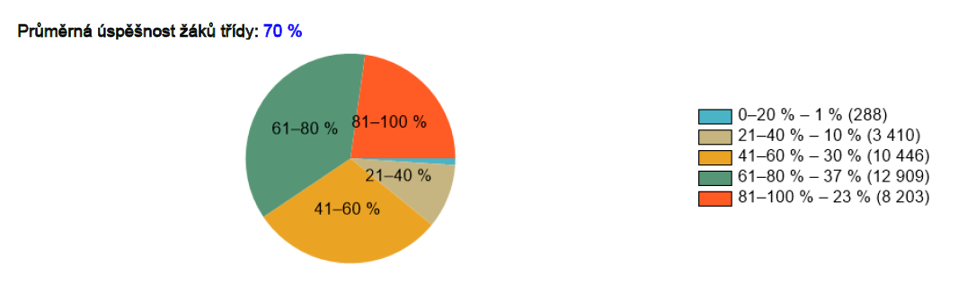
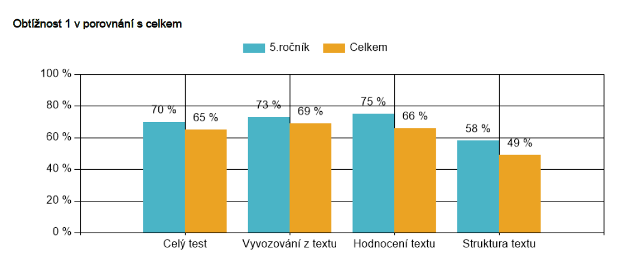
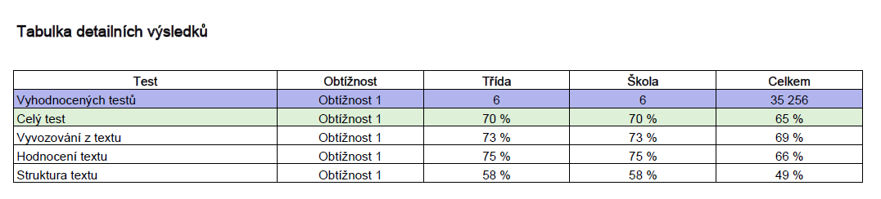

Žáci se zapojili do výtvarné soutěže „Bezpečná cesta do školy“, kterou vypsala Policie ČR – Tým silniční bezpečnosti. A do výtvarné soutěže „Příroda kolem nás“, vypsané NP Podyjí. Vybrané práce se dále neumístily.
Veliký úspěch zažili naši vybraní žáci ve fotbalovém turnaji McDonald´s Cup, kde se v okresním kole umístili na 1. místě. Postoupili do krajského kola, kde skončili na 2. místě. Vítězné poháry i diplomy zdobí zádveří budovy školy.
Tři žáci reprezentovali naši školu v okresním kole recitační soutěže v Památníku Karla Čapka ve Strži. Kde získala žákyně 1. ročníku 3. místo v kategorii 1. a 2 ročník.

3.1 CHOVÁNÍ ŽÁKŮ

Tab. 6: Chování žáků (k 30. 6. 2023)
Druh/typ školy | Hodnocení chování
 | velmi dobré | uspokojivé | neuspokojivé
Základní škola | 39 | 0 | 0

V případě nedostatků v chování žáků byla situace řešena okamžitě v součinnosti třídního učitele, rodičů a ředitelky školy. Drobnější přestupky proti školnímu řádu byly řešeny domluvou třídního učitele.
Dvěma žákům bylo uděleno napomenutí třídního učitele. Týkalo se především nevhodného chování, opakovaného vyrušování a nedodržování školního řádu. Výchovná opatření byla projednána se žáky, oznámena písemně rodičům a zaznamenána v pedagogické dokumentaci.

3.2 ŽÁCI A JEJICH POKRAČOVÁNÍ VE VZDĚLÁNÍ

Tab. 7: Přehled podaných přihlášek k dalšímu studiu
Druh/typ školy | Počet žáků 5. r. celkem | Podali přihlášku na G
Střední škola / gymnázium | 6 | 0
Ve školním roce 2022/2023 6 žáků pokračují v 6. ročníku základního vzdělání na 2. ZŠ Dobříš.

3.3 Úroveň jazykového vzdělávání na škole

Tab. 8: Žáci učící se cizí jazyk (k 30. 9. 2022)
Jazyk | Počet žáků | Počet skupin | Počty žáků ve skupině
 |  |  | minimálně | maximálně | průměr
Anglický | 14 | 3 | 3 | 14 | 4,66

Tab. 9: Učitelé cizích jazyků – rozložení kvalifikace (k 30. 9. 2021)
Jazyk | Počet učitelů  celkem | Kvalifikace vyučujících |  |  | Rodilí mluvčí
 |  | pedagogická  i odborná | částečná | žádná
Anglický | 1 | 1 | 0 | 0 | 0

Žáci se vyučují povinný anglický jazyk. Žáci 3. ročníku měli 2 vyučovací hodiny týdně vždy samostatně, zbývající 1 vyučovací hodinu společně s ostatními ročníky (3. – 5. r.). Žáci 4. a 5. ročníku měli 3 vyučovací hodiny týdně vždy samostatně, zbývající 1 vyučovací hodinu týdně společně se 3. ročníkem.

3.4 Úroveň informační a počítačové gramotnosti, VÝUKA IT ve škole

Informační technologie představují základní prostředí, bez kterého je činnost školy ve všech oblastech – příprava na výuku a výuka sama, řízení školy a vedení kompletní agendy školy - nemyslitelná.
Agenda školy je zpracovávána v programu Bakaláři – rozvrh, evidence žáků, klasifikace, třídní kniha, tisk vysvědčení. Žáci i jejich rodiče v testovacím období od května do 30. června 2023 mají možnost zjišťovat dálkovým způsobem studijní výsledky, aktuální docházku nebo informace o rozvrhu a suplování. Během školního roku 2022/2023 byla stěžejním dokumentem písemná forma žákovské knížky. Výkazy, třídní knihy a další dokumentaci vedeme v elektronické podobě. To předpokládá u všech pracovníků alespoň základní orientaci v práci s Wordem, Excelem, e-mailovou poštou a internetem.

Výuka je do jisté míry založená na využití prostředků ICT. Vlastní předmět Informatika má hodinovou dotaci ve 4. a 5. ročníku. Navíc se informatika a její aplikace využívají i v ostatních předmětech.
Škola je pro tyto účely do jisté míry vybavena, vybavení však rychle zastarává. Bohužel náklady na pravidelnou údržbu a obnovu ICT vybavení jsou velmi vysoké, ale i přesto se škola snaží toto vybavení postupně modernizovat. V tomto školním roce byly hodně užívány interaktivní tabule učiteli i žáky společně s PC a tablety, učitelky v MŠ obohacovaly týdenní činnosti o výuku na interaktivní tabuli společně s tablety. Do učebny IT byla pořízena robotická stavebnice LEGO® Education SPIKE™ Essential Set. Tato výuková sada je založena na příběhu, přispívá k rozvoji gramotnosti, matematiky a sociálně-emočního vývoje. Tento vzdělávací program umožňuje dětem zapojit se do různých aktivit, které je zábavnou formou učí vědeckým a technologickým konceptům. Zahrnuje také inovativní prvky, které podporují kreativitu, týmovou spolupráci a řešení problémů.
Všichni pedagogové byli odborně proškoleni.
Technické vybavení učeben:
- 2 interaktivní tabule
- 4 notebooky
- 27 tabletů
- připojení sítě na Internet firmou Eurosignal s rychlostí přenosu 50/50Mbit
- 2 radiomagnetofony pro výuku cizích jazyků a tělesné výchovy
- 5 PC
- 2 tiskárny, 1 scanner
- 1 dataprojektor, 1 digitální fotoaparát
- 2 televizory

4 ZÁPIS K POVINNÉ ŠKOLNÍ DOCHÁZCE

Zápis do 1. ročníku základní školy se uskutečnil 13. 4. 2023. Celkem se zúčastnilo 15 dětí, z toho bylo 13 přijato k základnímu vzdělávání a 2 dětem byl na základě žádosti povolen odklad školní docházky.

5 VYHODNOCENÍ NAPLŇOVÁNÍ CÍLŮ ŠVP

1. ročník
Žáci se naučili v českém jazyce skládat, číst slova a jednoduché věty, rozumí jejich
obsahu. Umí rozlišovat tvary psacích a tiskacích písmen, dokáží přepsat jednoduchou větu z
tiskací podoby do psací. Průběžně si rozšiřují slovní zásobu. V matematice sčítají a odčítají
v oboru do 20 (bez přechodu desítky), řeší jednoduché slovní úlohy. Dokáží se orientovat ve
svém okolí, pozorují změny v přírodě, rozlišují základní příbuzenské vztahy, poznají základní
části lidského těla, chápou potřebu vzájemné pomoci. Při práci s drobným materiálem rozvíjí
jemnou motoriku, pracují pastelkami, voskovkami, s barvou, zobrazují předměty, přírodniny,
znázorňují zážitky. V tělesné výchově rozvíjí pohyblivost, obratnost, sílu, zejména formou
hry. Žáci 1. ročníku splnili očekávané výstupy, klíčové kompetence a průřezová témata.

2. a 3. ročník
Rozvíjením klíčových kompetencí si žáci ve 2. ročníku postupně vytvářeli předpoklady ke
komunikaci, k orientaci při vnímání okolního světa i sebe sama, prostřednictvím aktivních
činností rozvíjeli představivost, tvořivost, paměť a logické myšlení. V předmětech
výchovného zaměření byli žáci vedeni k rozvoji hudebních, výtvarných, osobnostních
dovedností, k porozumění umění a jeho využívání jako prostředku komunikace.
V tělesné výchově byli žáci vedeni k poznávání zdraví, vlastních pohybových možností,
zájmů, kladnému vztahu k fyzickým aktivitám a zdravému životnímu stylu.
Klíčové kompetence u žáků 3. ročníku byly rozvíjeny pomocí projektového vyučování a
jiných výukových pomůcek. Žáci si v průběhu roku vedli svá předmětová portfolia, do
kterých si zakládali pracovní listy, referáty, písemné práce a další vzdělávací materiál.
Podíleli se na výzdobě třídy a školy. V tělesné výchově rozvíjeli především pohyblivost a
obratnost, byli vedeni ke zdravému životnímu stylu.

4. a 5. ročník
Během školního roku 2022/2023 se 4. ročníku dařilo naplnit výstupy ŠVP. Snaha učitelů je,
aby učení žáky bavilo a bylo co nejvíce zaměřené na praktický život. Klíčové kompetence
byly rozvíjeny pomocí nejrůznějších pomůcek a také pomocí projektového vyučování.
V průběhu roku si žáci vedli předmětová portfolia, do kterých si vkládali své pracovní listy,
referáty, testy a další materiály potřebné k výuce. V předmětech výchovného zaměření byli
žáci vedeni k rozvoji výtvarných, hudebních, pracovních a osobnostních dovedností.

Žáci naplnili veškeré výstupy a klíčové kompetence určené pro 5. ročník.
V průběhu roku žáci pokračovali v osvojování nových poznatků a zákonitostí. Rozvíjeli
především logiku, samostatnost a tvořivost. Byli vedeni k aktivnímu přístupu k činnostem
formou plnění projektů. Vedli si předmětová portfolia, která si v průběhu vzájemně hodnotili
a obhajovali. Aktivně jsme pracovali na sebereflexi a sebehodnocení s cílem zvýšení kvality
vlastní práce. Všechny dosud získané kompetence žáků byly naplněny v souladu s cíli a
zásadami vzdělávání, s respektováním individuálních potřeb žáků. V tělesné výchově s přihlédnutím ke zdravotnímu stavu žáka úspěšně rozvíjeli všeobecnou tělesnou zdatnost a uvědomovali si přínos v péči o vlastní zdraví.

Všichni žáci školy Mokrovraty se svými výtvarnými pracemi podíleli na výzdobě třídy a školy,
někteří se zapojili i do výtvarných soutěží. Vybraní žáci reprezentovali školské zařízení ve
sportovních soutěžích a naučili se spolupráci a hrát fair play.
Celá škola se aktivně zapojila při plaveckém výcviku a bruslení.

6 Prevence sociálně patologických jevů

Hodnocení Minimálního preventivního programu za školní rok 2022/2023
Garantem programu je ředitelka školy a školní metodik prevence rizikového chování. Na naší škole pracujeme s primární prevencí ve všech předmětech, je zahrnuta i v našem školním vzdělávacím programu. Třídní učitelky, školní metodik prevence i vychovatelka školní družiny pracují se žáky v souladu s cíli, které jsme si vytyčili pro následující období.
Spolupracujeme s PPP Příbram, KHS Příbram, Policie ČR – OOP Dobříš, HZS Příbram, OSPOD Dobříš a Příbram, Střediskem výchovné péče.
Plnění cílů MPP
Během celého školního roku se učitelé snažili ve svých předmětech plnit cíle, které byly stanoveny v MPP. Jelikož od začátku školního roku nastalo několik situací, kdy žáci ničili majetek školy, plýtvali hygienickými potřebami a vykazovali sociálně patologické jevy, byli pozvání odborníci z firmy Proxima Sociale o.p.s., která realizovala blok na téma: Zdraví a rizikové chování. Uskutečnění tohoto programu se velice osvědčil, předchozí problémy a rizikové situace tím utichly. Zvláštní pozornost byla věnována podpoře zdravého životního stylu, pomocí projektů Ovoce a zelenina do škol a Školní mléko. Žáci se zapojili do zájmových kroužků, kde se učili využívat a vhodně trávit volný čas, dále řešit vztahy a problémy ve skupině a ve třídě. V letošním školním roce se otevřely na škole tyto zájmové kroužky – konverzace v anglickém jazyce, dramatický kroužek, čtenářská gramotnost, logopedie, hudebně pohybový kroužek a cykloturistický kroužek. Dále bylo dětem nabízeno doučování, z programu NPP, které hojně využívaly. Novou zkušeností pro naše žáky bylo zapojení se do charitativní akce „Krabice od bot“. Za pomoci rodičů a pedagogů žáci poskládali a zabalili dárky podle věkových kategorií pro děti žijících v tíživé sociální situaci. Následně je odvezli do sběrného místa v Dobříši.
Kdykoli během školního roku má každý žák možnost vyjádřit své připomínky a návrhy k problémům ve škole a ve třídě. Pravidelně pedagogičtí pracovníci přispívají do Mokrovratského zpravodaje, kde zhodnotí předešlé akce školy a přiblíží plánované události v dalších měsících. Realizovaly se projektové dny a tradiční besídky. Pro veřejnost se uskutečnila Zahradní slavnost.

Seznámení ředitelky školy a pedagogického sboru s programem
datum | hodnocení
srpen 2022 | - dohodnuta základní pravidla realizace MPP 2022/2023  - vypracován MPP na rok 2022/2023

Aktivity pro žáky
Nabízíme žákům celou řadu školních i mimoškolních aktivit, během školního roku pořádáme několik výjezdů zaměřených tematicky - v rámci výuky, žáci se mohou zúčastnit celé řady výtvarných, recitačních i pohybových soutěží. Navštěvujeme s dětmi muzea, divadla, planetárium, výstavy i exkurze. Podporujeme aktivní účastí dětský knižní klub Grada. Dlouhodobě spolupracujeme s nakladatelstvím Pierot, které do naší školy distribuuje publikace k procvičování z hlavních předmětů. Tyto aktivity směřují k tomu, aby bylo žákům poskytnuto co nejvíce informací, které je povedou k osvojení základních kompetencí v oblasti zdravého životního stylu a k odmítání všech druhů sebedestruktivního chování, projevů agresivity a porušování zákona.
V rámci výuky a školního vzdělávacího programu plníme jednodenní a týdenní školní projekty: Březen „měsíc knihy“ - H. Ch. Andersen, Den Země, Týden knihoven, Den dětí, Týden zdraví, Dopravní výchova, Týden se zvířátky. Pořádáme pravidelné akce: vánoční a velikonoční trhy, maškarní karnevaly, pečení s rodiči, zimní olympiády, turnaje ve společenských hrách, organizujeme sběr kaštanů, papíru, baterií apod. Každoročně se žáci účastní plaveckého výcviku. Tradičními aktivitami naší školy jsou besídky („Den rodin“, „vánoční besídka v MŠ“), koncerty a divadelní představení nejen pro rodičovskou veřejnost, ale i pro ostatní občany, připravujeme pravidelně kulturní vystoupení k slavnosti „Rozsvícení stromku“, kterou pořádá Obec Mokrovraty k zahájení adventu. Další tradiční akcí společně s mokrovratskou obcí je „Pouťové pečení“, „Drakiáda“ a „Dýňování“. Do příprav těchto kulturních vystoupení jsou na škole zapojeni většinou všichni žáci školy. Ve volnočasových a zájmových útvarech máme také (vzhledem k velikosti školy) širokou nabídku. Tento školní rok jsme prvně vyjeli, se žáky základní školy a předškolními dětmi z MŠ, na školu v přírodě do Strnadovského mlýna, kde jsme strávili pět plnohodnotných dní. Věříme, že se tato akce stane tradiční. Prvně žáci ZŠ a předškoláci jezdili na kurz bruslení, vedený zkušenými letory.
O našich aktivitách informujeme především rodiče na třídních schůzkách, webových stránkách, ve Zpravodaji Obce Mokrovraty.
Všechny tyto aktivity pro žáky připravují s maximálním nasazením všichni pedagogové školy.

V roce 2022/2023 byly naplánovány a realizovány v rámci MPP následující akce:
Týden knihoven – návštěva místní knihovny
Drakiáda
Ajaxův zápisník - celoškolní projekt
Turnaj v „Člověče, nezlob se“ – celoškolní projekt
Zimní olympiáda – celoškolní akce
Březen – měsíc knihy - H. CH. Anderson
Veselé zoubky – preventivní program
Zdraví a riziková chování – celoškolní projekt
Den rodin
Školní kolo v recitační soutěži
Škola v přírodě
Den dětí – sportovní dopoledne, celoškolní projekt
Zahradní slavnost

Volnočasové aktivity
název aktivity | ročník | hodnocení
Logopedie | MŠ, 1. | individuální přístup, rozvoj řečových dovedností
Čtenářská gramotnost | 2. – 5. | rozvoj čtenářské gramotnosti, osobnostní rozvoj
Konverzace v Anglickém jazyce | MŠ,  1. - 5. | individuální přístup, rozvoj jazykových dovedností
Dramatický kroužek | MŠ,  1. - 5. | osobnostní a sociální rozvoj, empatie
Cykloturistický kroužek | 3. - 5. | individuální přístup a rozvoj sociálních a pohybových schopností
Hudebně pohybový kroužek | MŠ,  1. - 5. | individuální přístup, empatie, rozvoj sociálních, pohybových dovedností

Evidence rizikového chování ve škole:
Pravidla pro předcházení rizikovému chování jsou zakotvena ve školním řádu školy a postup pro jednání pedagogů je stanoven v Minimálním preventivním programu školy.
Plnění úkolů v oblasti rizikového chování žáků velmi úzce navazovalo na tématické plány jednotlivých předmětů, a zároveň probíhala spolupráce se žáky, rodiči, pedagogickým sborem, PPP v Příbrami, Policií ČR, dětskou lékařkou i jinými odborníky.
Lze konstatovat, že naše škola nevykazuje z hlediska rizikového chování žáků žádné závažné problémy.
Naše snaha se týkala zejména budování dobrých mezilidských vztahů mezi žáky navzájem, mezi žáky a učiteli a na poskytování pomoci při řešení výukových a výchovných problémů.
V průběhu školního roku jsme řešili několik případů týkajících se drobných přestupků za pomoci Policie ČR, Obce Mokrovraty a OSPOD Dobříš. Většinou se jednalo o žáky ze sociálně slabších skupin, kterým byla poskytnuta následná individuální péče a pomoc. Dále bylo pozorováno sociální klima tříd.
PhDr. Lenka Havlíčková, metodik prevence

6.1 rizikové chování ŽÁKŮ

Roli výchovného poradce zastává ředitelka školy. Žáci mohou přicházet pro radu ve věci vztahových a prospěchových problémů. Žáci 5. ročníků konzultují možnosti dalšího studia. Výchovný poradce jedná v případě potřeby i s rodiči žáků, spolupracuje se školním metodikem prevence rizikového chování, třídními učiteli a při organizaci preventivních programů i s jinými institucemi. Při řešení výchovných a vztahových problémů úzce spolupracuje s PPP Příbram, SPC Příbram a se SVP Příbram.

6.2 Vzdělávání žáků se speciálními vzdělávacími potřebami a žáků nadaných, mimořádně nadaných a s nárokem na poskytování jazykové přípravy

Tab. 11: Žáci a děti se zdravotním postižením podle druhu postižení (k 30. 9. 2022)
Druh postižení | Počet žáků/studentů
 | ZŠ | MŠ
Mentální postižení | 0 | 0
Sluchové postižení | 0 | 0
Zrakové postižení | 0 | 0
Vady řeči | 0 | 0
Tělesné postižení | 0 | 0
Souběžné postižení více vadami | 0 | 0
Vývojové poruchy učení a chování | 1 | 0
Autismus | 0 | 0
Ve školním roce 2022/2023 se vzdělávala celkem 1 žákyně se speciálními vzdělávacími potřebami, z toho:
žáci nadaní: 0
žáci s SPU: 1
zdravotní důvody: 0
ostatní: 0
Žákyni se speciálními vzdělávacími potřebami byla poskytována podpůrná opatření 1.stupně.
Byl jí vypracován individuální vzdělávací plán v souladu s doporučením ze školního
poradenského zařízení (pedagogicko - psychologická poradna, speciální pedagogické
centrum). Výchovná poradkyně vypracovala ve spolupráci se všemi jejími vyučujícími
podrobný plán s konkrétními termíny ústního a písemného zkoušení. Žákyně má možnost
konzultovat látku ve vyučování, v konzultačních hodinách.
Splnění cíle individuálního vzdělávacího plánu, a to zvládnout učivo daného ročníku, se daří v
závislosti na osobním přístupu každého jednotlivého žáka nebo na jeho zdravotním stavu.
Ve školském zařízení nebyli žáci vyžadující zajištění podpory s nárokem na poskytování
jazykové přípravy.

7 PERSONÁLNÍ ZABEZPEČENÍ ČINNOSTI ŠKOLY – ÚDAJE O PRACOVNÍCÍCH ŠKOLY

Tab. 12: Základní údaje o pracovnících školy (k 30. 9. 2022)
Počet pracovníků |  |  |  |  | Počet žáků na přepočtený počet pedagog. pracovníků
celkem fyzický/přepočtený | nepedagogických  fyzický/přepočtený | pedagogických  fyzický/přepočtený | pedagogických  interních/externích | pedagogických  – s odbornou kvalifikací
9/8,9189 | 3/1,9262 | 7/5,1074 | 7/0 | 7 | 14 MŠ/7,8 ZŠ

Tab. 13: Věková struktura pedagogických pracovníků (k 30. 9. 2022)
Počet pedagogických pracovníků | do 29 let | 30 - 39 let | 40 - 49 let | 50 - 59 let | 60 let a více | Z toho důchodci | Průměrný věk
Celkem | 0 | 1 | 2 | 1 | 3 | 3 | 54,57
Z toho žen | 0 | 1 | 2 | 1 | 3 | 3 | 54,57

Tab. 14: Další údaje o pedagogických pracovnících (k 30. 9. 2022)
Pedagog. pracovník | Pracovní zařazení, funkce | Úvazek | Kvalifikace - dosažený stupeň vzdělání, obor | Titul | Délka praxe
1 | ředitelka školy | 1, 000 | VŠ, PF UK Praha učitelství 1. st. ZŠ - Tv. | Mgr. | 15
2 | učitelka ZŠ | 1, 000 | VŠ, učitelství 1. st. ZŠ, UK Praha Rig.zk. | PhDr. | 44
3 | učitelka ZŠ | 1,000 | VŠ, PF UK Praha učitelství pro 1. st. ZŠ. | Mgr. | 36
3 | učitelka MŠ | 1, 0 | SPgŠ |  | 18
4 | učitelka MŠ | 1, 0 | SŠ, SPgŠ – nástavbové studium |  | 38
5 | vychovatelka ŠD, učitelka ZŠ | 0, 6668;  0, 1818 | VŠE Fa podnikohospodářská Praha, podniková ekonomika a management | Ing. | 9
6 | učitelka ZŠ | 0, 318 | SŠ |  | 46
Pedagogičtí pracovníci mají středoškolské a vysokoškolské vzdělání. Jedna pracovnice nemá odpovídající kvalifikaci podle zákona o pedagogických pracovnících - dokončuje Program CŽV na pedagogické fakultě UK v Praze.

Tab. 15: Pedagogičtí pracovníci podle nejvyššího dosaženého vzdělání (k 30. 9. 2022)
Počet pedagogických pracovníků – dosažené vzdělání
Vysokoškolské  Magisterské a vyšší | Vysokoškolské  Bakalářské | Vyšší odborné | Střední | základní
4 | 0 | 0 | 3 | 0

Tab. 16: Pedagogičtí pracovníci podle délky praxe (k 30. 9. 2022)
Počet pedagogických pracovníků s praxí
do 5 let | do 10 let | do 20 let | do 30 let | nad 30 let
0 | 1 | 2 | 0 | 4

Personální změny ve školním roce 2022/2023:
- Počet pedagogických pracovníků, kteří odešli ze školy: Žádný pedagogický pracovník neodešel, byla přijata učitelka pro nově založenou třídu
(pracovní poměr na dobu určitou).

7.1 DALŠÍ VZDĚLÁVÁNÍ PEDAGOGICKÝCH PRACOVNÍKŮ VČETNĚ VEDOUCÍCH PRACOVNÍKŮ

Ve školním roce 2022/2023 byl podle vyhlášky MŠMT č. 317/2005 Sb. zpracován Plán dalšího vzdělávání, který stanovil tyto priority:
- výkon specializovaných činností, kterými jsou:
a) koordinace v oblasti informačních a komunikačních technologií,
b) prevence sociálně patologických jevů a bezpečnosti a ochrany zdraví
c) specializovaná činnost v oblasti environmentální výchovy,
d) jazykové vzdělávání pedagogických pracovníků, práce s ICT, ŠVP, BOZP.
e) vzdělávání v oblasti obecné pedagogiky, pedagogické a školní psychologie a uměleckých oborů.
- škola bude preferovat systematické a dlouhodobé vzdělávání pedagogů jako týmu přímo na pracovišti s docházkou lektorů na školu,
- dále je možná individuální účast pedagogů na kurzech a seminářích. Délka trvání vzdělávacího programu průběžného vzdělávání činí nejméně 4 vyučovací hodiny.

Přehled vzdělávání ve školním roce 2022/2023
Jméno, příjmení | Vzdělávací akce | Vzdělávací instituce
Eva Loukota | - Jak na počáteční vzdělávání v 1. třídě - webinář  - Jak na nový RVP ve škole, webinář pro ředitele  - Dílna čtení pro učitele 1. Stupně ZŠ - webinář  - Hospitace jako součást hodnocení a sebehodnocení pedagogů - webinář | Škola z vesela (akreditovaný MŠMT)  Npi ČR Praha  Životní vzdělávání, z.s.  EDUPRAXE, s.r.o.
Miroslava Kubátová | - Jak vytvořit projekt v MŠ - „Svět objevů a vynálezů“  - Narušená komunikační schopnost u dětí předškolního věku | PORTÁL, s.r.o.  PORTÁL, s.r.o.
Soňa Hrubá | - Podpora dětí s problémovým chováním a práce s nimi  - Školení hygienického minima, zásady SVHP a systému HACCP – video kurz  - Hudební a pohybová výchova / Vánoční koledy a říkadla  - Polytechnické inspirace - webinář | PORTÁL, s.r.o.  ATIV - centrum vzdělávání a praxe  VISK  Bc. V. Trčňáková Kuželová
Radmila Dubnová | - Skladba jídelníčku dětí a žáků dle výživových doporučení - webinář  - Školení hygienického minima, zásady SVHP a systému HACCP | IZZS, s.r.o.  ATIV - centrum vzdělávání a praxe
Markéta Kladivová Kábová | - Zdravotník zotavovacích akcí | Český červený kříž, Praha 1
Jitka Pilátová | - Školení hygienického minima, zásady SVHP a systému HACCP | ATIV - centrum vzdělávání a praxe

Plnění jednotlivých oblastí DVPP:
- Studium k výkonu specializovaných činností: částečně se realizovalo
- Studium k prohlubování odborné kvalifikace: realizováno

7.2 ODBORNÝ ROZVOJ NEPEDAGOGICKÝCH PRACOVNÍKŮ

Ve školním roce 2022/2023 se pracovnice školní jídelny zúčastnily školení Hygienického minima pro zaměstnance ve školním stravování.

8 SOUČÁSTI ŠKOLY

Součástí školského zařízení je školní družina a mateřská škola.

8.1 ŠKOLNÍ DRUŽINA

Ve školním roce 2022/2023 ve školní družině pracovali žáci v jednom oddělení pod vedením vychovatelky, která dokončuje kvalifikační studium. Školní družinu navštěvovalo 29 žáků, z toho 12 chlapců a 17 dívek. Provoz ŠD probíhal před začátkem vyučování od 6:30 hodin do 7:30 hodin a po ukončení vyučování od 11:30 hodin do 15:30 hodin. Činnost družiny byla zaměřena na činnosti relaxační, tvořivé, zájmové a pohybové.

Akce školní družiny ve školním roce 2022/2023:
9. 9. – „To jsme my“ – poznávání nových kamarádů
23. 9. – „Drakiáda“ – výroba draků
27. 9. – „Den svatého Václava“ – projektový den ke Dni české státnosti
1. 11. – Památka zesnulých – výroba luceren
8. 11. – Josef Lada – O podzimu
25. 11. – Výroba dárků na vánoční jarmark – dekorace z vosku a přírodnin
12. 12. – Zdobení vánočních stromů ve třídách – vánoční tradice a zvyky
18. 1. – „Den sněhuláků“ – venkovní aktivita
27. 1. – „3P – Poskytni První Pomoc“ – projektový den
13. – 17. 2. – Masopustní veselí – tvorba masek
13. 3. – „Březen – měsíc knihy“ – výroba záložek do knih
20. 3. – Výroba Morany
27. 3. – „Po stopách řeky Vltavy“ – den se slepou mapou
21. 4. – „Den Země“ – projektový den
29. 5. – „Léto u moře“ – 3D obraz
26. 6. – „Na zmrzlinu do Hraštice“ – tradiční pěší výlet ŠD

8.2 MATEŘSKÁ ŠKOLA

Charakteristika MŠ
MŠ je ve společné budově se základní školou. Je umístěna v 1. patře budovy. Vzdělávání dětí se uskutečňuje ve všech činnostech a situacích v průběhu celého dne. Všechny činnosti obsahují prvky hry a tvořivosti, děti jsou vzdělávány podle RVP PV. Uspořádání třídy v mateřské škole je věkově heterogenní, navštěvují ji děti od 3 do 6/7 let. Mateřská škola měla ve školním roce 2022/2023 zapsáno k pravidelné školní docházce celkem 28 dětí. Třída MŠ byla plně naplněna. Naším cílem je vytvářet inspirativní a láskyplné prostředí pro přirozený a radostný rozvoj dětské osobnosti.

Personální zabezpečení školy
Ve školním roce 2022/2023 působily v MŠ dvě pedagogické pracovnice.
Miroslava Kubátová, vedoucí učitelka
Soňa Hrubá, učitelka.

Údaje o zápisu
K zápisu do MŠ se dostavilo 16 dětí, z toho zákonným zástupcům 5 dětí nebylo vyhověno přijetím ve správním řízení z důvodu naplnění kapacity MŠ. Celkem k 1. 9. 2023 je 28 dětí.

Aktivity mateřské školy:
Září
- seznámení s okolím školy a obce – průběžně
- pouťové pečení
- „Škola na pouti“ – školní jarmark od 14 do 16 hodin
- Čistý les
Říjen
- Exkurze „Národní muzeum Praha“ – komentovaná prohlídka: „Zvířata od nejmenších po největší“
- Návštěva místní knihovny v rámci Týdne knihoven
- Rytmická show s Petrem Tomanem
Listopad
- „Vánoční kouzelné divadlo“- divadelní představení v MŠ
- vyrábění dárků na vánoční jarmark
- 1. adventní neděle - rozsvícení vánočního stromku na návsi
- vystoupení dětí MŠ i ZŠ s vánočním programem, vánoční jarmark
Prosinec
- Mikulášská nadílka v MŠ
- Výstava betlémů v Muzeu zlata v Novém Kníně
- Vánoční nadílka lesním zvířátkům
- Vánoční zpívání s rodiči – ve třídě MŠ
Leden
- Koncert Dua Beautiful Strings (housle a harfa) – „Výlet do říše pohádek“ – v MŠ
Únor
- „ Zimní olympiáda“ – v parku před školou
- Masopustní úterý – karneval ve škole
- Planetárium Praha – „3 – 2 – 1 Start!“
Březen
- Vynášení Moreny
- „Příroda je naše“ – naučný program v MŠ
Duben
- Velikonoční jarmark na školní zahradě
- Divadelní představeni „ Jak přivolat jaro“ – v Lesní školce Mokrovraty
- Den Země
- Průvod čarodějů a čarodějnic
Květen
- Besídka dětí z MŠ – pro maminky i tatínky ke Dni rodin
- Lesní pedagogika – vzdělávací program v přírodě
- Škola v přírodě – pro přihlášené předškoláky
Červen
- Oslava MDD
- Pasování na školáky – „Ahoj, školko“
- Zahradní slavnost, výstava dětských prací
- Školní výlet – zámek Hořovice – „Hry a hračky aristokratů“
Údaje o prevenci sociálně patologických jevů
Jedním z cílů vzdělávání byl rozvoj pohybových dovedností žáků a vedení dětí ke zdravému životnímu stylu, tělesnému rozvoji. Denně byla zařazována ranní cvičení a pohybové aktivity při pobytu venku, nově i využívání větších prostor k rozvoji pohybových schopností a dovedností. Předškoláci absolvovali plavecký výcvik, někteří i výcvik bruslení s trenéry. 7 předškoláků se zúčastnilo školy v přírodě 22. – 26. 5. 2023 společně se ZŠ ve Strnadovském mlýně. Během roku byly zařazovány i dopolední turistické vycházky. V MŠ nebyl během roku evidován úraz. Na začátku roku byly děti poučeny o bezpečném chování ve všech prostorách MŠ i mimo ně. Denně byla dětem bezpečnost připomínána i před každým výjezdem mimo MŠ. V rámci plnění ŠVP byly děti seznamovány s pravidly chování mezi sebou i k ostatním lidem. Byly vedeny k tomu, aby neohrožovaly pohodu a bezpečí druhých a uměly odmítnout společensky nežádoucí chování.

Miroslava Kubátová, vedoucí učitelka MŠ

9 DALŠÍ AKTIVITY A PRAZENTACE ŠKOLY NA VEŘEJNOSTI

Ve spolupráci s vedením celý pedagogický sbor zpracovává pro každý školní rok harmonogram akcí, exkurzí, soutěží, projektů a dalších aktivit jak ve vlastní výuce, tak v oblasti mimoškolní. K nejzajímavějším patří především:

a) akce pořádané s Obcí Mokrovraty
- Pouťové pečení
- Drakiáda
- Dýňování
- Vítání občánků

b) projekty realizované mimo školu
- Čistý les – projekt zaměřený na enviromentální výchovu
- Muzeum zlata v Novém Kníně – výstava betlémů a dílničky
- Planetárium Praha – „3 - 2 - 1 START“
- Lesní pedagogika – v regionu MAS Brdy - Vltava
- Celoškolní projektový den na zámku Hořovice
c) projekty realizované v ZŠ, ŠD a MŠ
- Rytmická show – bonga a conga
- „Příroda je naše“ – enviromentální projekt
- „Krabice od bot“ – charitativní projekt
- „Výlet do říše pohádek“ - koncert Dua Beautiful Strings (housle a harfa)
- Březen „měsíc knihy“ - H. CH. Andersenem
- Den Země
- „Veselé zoubky“
- Pasování na „Rytíře slov“
d) účast v různých soutěžích školního i regionálního charakteru:
  - výtvarná soutěž „Bezpečná cesta do školy“
  - výtvarná soutěž „Příroda kolem nás“
  - Fotbalový turnaj McDonald´s Cup - okresní a krajské kolo
  - recitační soutěž - okresní kolo v Památníku Karla Čapka ve Strži

e) exkurze, přednášky a besedy
- Národní Muzeum Praha - výukový program pro MŠ: Zvířata od nejmenších po největší
- výukový program pro ZŠ: Od trilobitů k mamutům
f) ostatní akce
- Divadelní představení - „Vánoční kouzelné divadlo“
- „Pohádky dětem“ – vystoupení dětí z dramatického kroužku
- „Vánoční zpívání s kytarou“ – spolupráce s rodiči
- „Zimní olympiáda“
- Kurz bruslení
- Rozsvícení vánočního stromku – vystoupení dětí ZŠ a MŠ
- Masopustní úterý - karneval v ZŠ a MŠ
- Plavecký výcvik
- Vynášení Moreny – rozloučení se se zimou
- Velikonoční setkání na školní zahradě – s rodiči a přáteli školy
- Průvod čarodějů a čarodějek
- Škola v přírodě – Strnadovský mlýn
- Den dětí v MŠ i ZŠ
- „Zahradní slavnost“ – představení a pasování budoucích prvňáčků, loučení se
s 5. ročníkem

Veřejnost je pravidelně informována o životě školy a aktuálním dění ve škole prostřednictvím webových stránek školy, Mokrovratským zpravodajem. Prezentaci školy přikládá vedení školy velkou důležitost.
Škola organizuje zájmové kroužky, o které je velký zájem. Žáci i předškolní děti měli možnost maximálně a smysluplně využít volný čas. Vedoucími byli pedagogové a zaměstnanci školy.
Plánovaný Den otevřených dveří se uskutečnil dne 3. 4. 2023.
Proběhly konzultační hodiny v podobě učitel+rodič.
Zúčastnili jsme se také výtvarné soutěže „Bezpečná cesta do školy“, kterou vypsala Policie ČR – Tým silniční bezpečnosti. A zapojili jsme se do výtvarné soutěže „Příroda kolem nás“, vypsaná NP Podyjí. Vybrané práce se dále neumístily.
Když děti darují dětem, je v tom spousta radosti. Ve spolupráci s rodiči se naši žáci spolu s učiteli zapojili do charitativní akce „Krabice od bot“.
Tři žáci reprezentovali naši školu v okresním kole recitační soutěže v Památníku Karla Čapka ve Strži, kde získala žákyně 1. ročníku 3. místo.
Veliký úspěch zažili naši vybraní žáci ve fotbalovém turnaji McDonald´s Cup, v okresním kole se umístili na 1. místě a postoupili do krajského kola, kde skončili jako druzí.

Školská rada se v tomto školním roce sešla 1x, aby schválila výroční zprávu za školní rok 2021/2022.
Žákovský parlament v ZŠ není.
Proběhla pravidelná akce pořádaná OÚ Mokrovraty „Vítání občánků“, kde vystoupili žáci ze ZŠ. V základní a mateřské škole se konaly projektové dny na různá témata.
Obecní úřad vystupoval jako partner při spolupráci se školou zejména v oblasti problémů týkajících se nedostačujícího vybavení a prostor školní kuchyně (zakoupení myčky nádobí a konventomatu).

Škola vede žáky ke kladnému vztahu k přírodě, ochraně přírody a třídění odpadu. Je zapojena do sběru papíru, z jehož výtěžku se přispívá na některé akce (např. návštěvy divadel, soutěže, doprava na akce), nebo na ceny pro vítěze soutěží, na sportovní vybavení a jiné.

Úzce spolupracujeme s MAS Brdy, z. ú. Již podruhé jsme se zúčastnili projektu „Lesní pedagogika“. V nedalekém lese u Malé Hraštice děti z mateřské školy prošly část lesa, kterým je provedl a seznámil s odbornými pojmy dřevorubec. V den konání projektu pro základní školu bylo deštivé počasí, proto se program uskutečnil v prostorách komunitního centra MAS Brdy Vltava v Dobříši, kde žáky provedl poutavou formou výkladu, ukázkami a zajímavými nástroji lesní pedagog Roman Dvořák. Předvedl práci dřevorubců v bezpečnostním obleku s motorovou pilou v ruce a ochrannou helmou na hlavě. Všechny předměty si žáci mohli vyzkoušet a osahat. Lesní pedagog přichystal poznávačku podle větví stromů, ukázal obrázky kůrovce a dalších škůdců lesa. Dalším tématem, kterým se děti zabývaly, byla půda a život v ní a s ní. Celkově lze říci, že lesní pedagogika je výborný způsob, jak děti mohou získat praktické zkušenosti učením přímo v terénu. Takto je posílen jejich zájem a přirozená zvídavost o svět kolem sebe. Na tento projekt se přispívalo na dopravu.

10 VÝSLEDKY INSPEKČNÍ ČINNOSTI PROVEDENÉ ČŠI

Ve sledovaném období nebyla provedena inspekce ČŠI.

11 ÚDAJE O HOSPODAŘENÍ ŠKOLY

Viz příloha (Výsledková konta na Obci Mokrovraty)

Komentář k ekonomické části:
Škola hospodaří jako příspěvková organizace Obce Mokrovraty. Hlavním zdrojem příjmů jsou prostředky přidělené zřizovatelem a státem.

Externí kontroly
- Finanční kontrola a kontrola o hospodaření ZŠ a MŠ Mokrovraty
- 16. 9. 2022 a 29. 5.2023
- Kontrola spalinové cesty a komínu – 15. 12. 2022
- Kontrola tabulí - 26. 9. 2022
- Kontrola el. zařízení (datový rozvaděč) - 24. 10. 2022
- Kontrola hromosvodů (obytné kontejnery) - 26. 9. 2022
- Kontrola hromosvodů (budova školy) - 12. 5. 2023
- Revize tělocvičného nářadí na školní zahradě – 8. 3. 2023
- Kontrola GDPR - 31. 8. 2023
- Zápis požární hlídky – 31. 8. 2023
- Kontrola BOZP a PO – 31. 8. 2023
- Revize tělocvičného nářadí – 30. 8. 2023
- Kontrola hasicích přístrojů – 31. 8. 2023
- Kontrola hydrantů – 31. 8. 2023

Poskytování informací podle zákona č. 106/1999 Sb., o svobodném přístupu k informacím:
- počet podaných žádostí o informace: v roce 2022/ 2023 nebyly podány žádné žádosti
- počet podaných odvolání proti rozhodnutí:
  - v rámci správního řízení přijetí do 1. ročníku základního vzdělání nebylo podáno odvolání
  - v rámci správního řízení přijetí k předškolnímu vzdělání nebylo podáno odvolání.

12 ZÁVĚR

Hodnotím-li školní rok 2022/2023 jako celek, musím konstatovat, že se nadále škola rozšiřuje:
- Počet žáků základní školy stále roste, a to ze 34 žáků na 39, s porovnáním s uplynulým školním rokem. Počet dětí mateřské školy zůstává na maximálním počtu 28 dětí.
- Pedagogický sbor ZŠ se rozrostl o jednu učitelku, v důsledku rozšíření se základní školy o jednu třídu. Pedagogický sbor MŠ zůstal neměnný po celý školní rok. Pedagogický kolektiv celého zařízení pracoval v pozitivní atmosféře, tvořivě a aktivně. Správní zaměstnanci přispěli ke kultuře pracoviště svou ochotou a pracovitostí.

- Obměnila se nabídka volnočasových aktivit - zájmových kroužků.
- V průběhu školního roku se podařilo pořídit nové vybavení do některých součástí zařízení a pomůcky do MŠ i ZŠ.
- Vlastník budovy - Obec Mokrovraty investuje do opravy a údržby školní budovy potřebné finance. Za její pomoci se podařilo částečně zkvalitnit a zlehčit práci zaměstnancům ve školní kuchyni.
Pozitivně hodnotím spolupráci s OÚ a ŠR.
Přínosem pro školu je také spolupráce s MAS Brdy – Vltava.

Datum zpracování zprávy: 29. 8. 2023

Datum projednání ve školské radě: 6. 10. 2023

Datum schválení pedagogickou radou: 30. 8. 2023
Podpis ředitelky a razítko školy:

Mgr. Eva Loukota

